Projekt Sali 229
Wykonany przez Szymona Skarbek i Piotra Dragan z 3Gg

Wymiary i układ sali:
Do Sali wchodzimy z prawego dolnego rogu zgodnie z planem, drzwi mają 2m wysokości oraz 80 cm szerokości. Długość oraz szerokość sali wynosi 6m. Ściana naprzeciwko drzwi jest wypełniona sześcioma oknami.
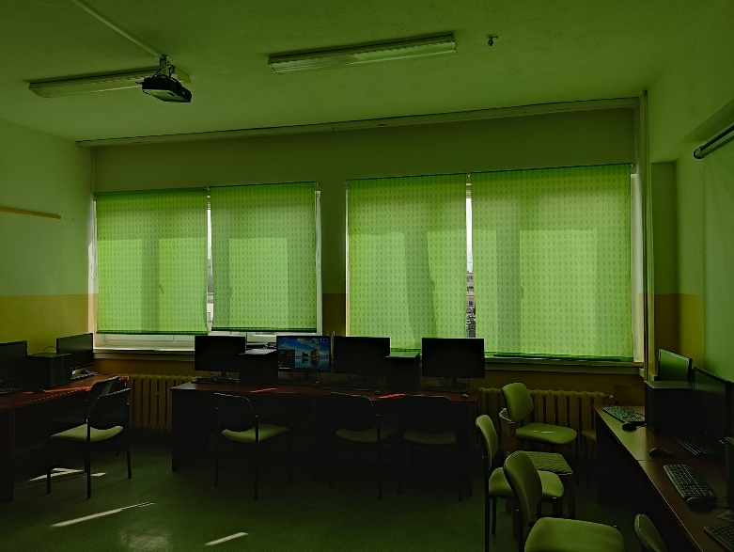
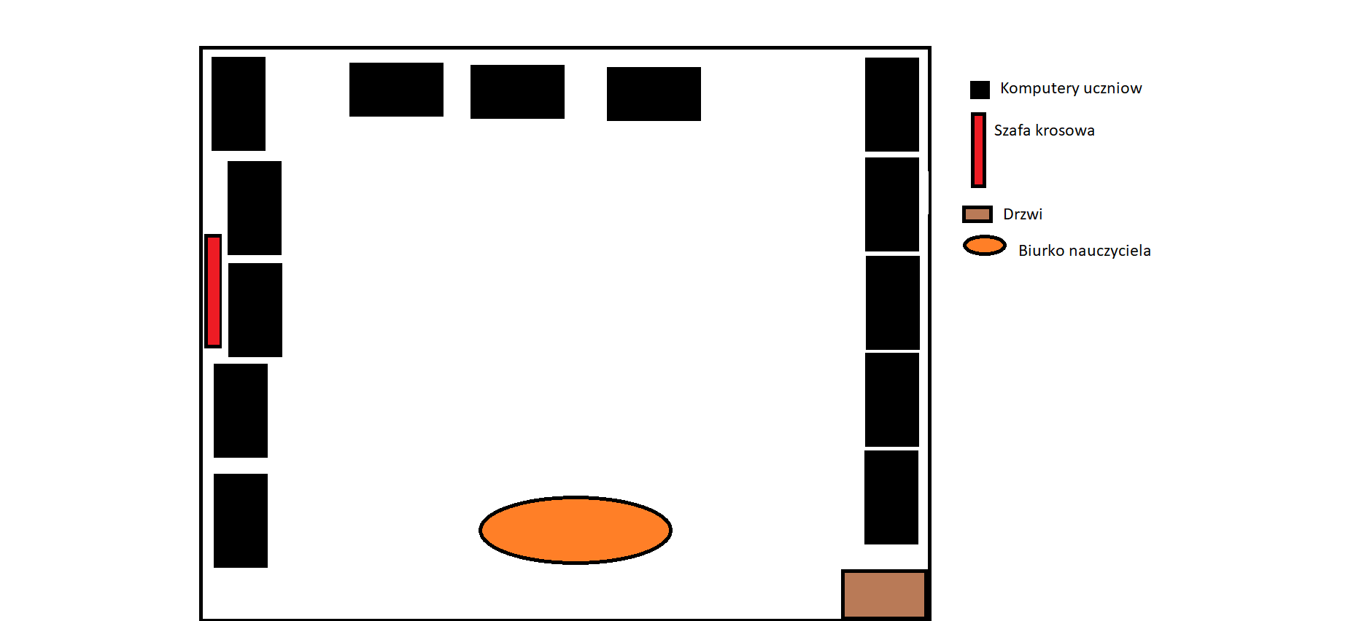

Projekt logiczny Sali:
Do odpowiedniego wyposażenia sali użyjemy routera, switcha 24 pinowego oraz małego serwera do przechowywania obrazów oraz backupu komputerów. Taki serwer umożliwi nam szybką reinstalacje, bez zmuszenia nas do instalacji wszystkich programów potrzebnych do używania komputera. Router zostanie podłączony kablem typu skrętka do korytarza oraz do switcha, natomiast do switcha zostanie podłączony serwer oraz szesnaście komputerów, piętnaście dla uczniów jeden dla nauczyciela. 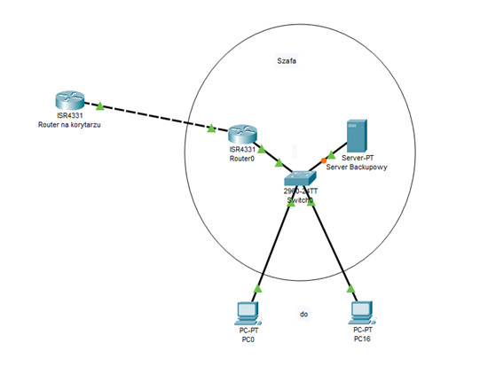\

Projekt układu Sali:
Serwer, router oraz switch będą się znajdowały w szafie rakowej podwieszonej pod sufitem. Użyjemy również korytek na kable typu skrętka by zminimalizować zniszczenie kabla oraz podwójne gniazdka internetowe, znajdujące się między 2 stanowiskami. Przez to, że jest to pracownia komputerowa korytka z kablami i gniazdka ułożymy tuż nad biurkami (90 cm nad ziemią), by był do nich prosty dostęp.

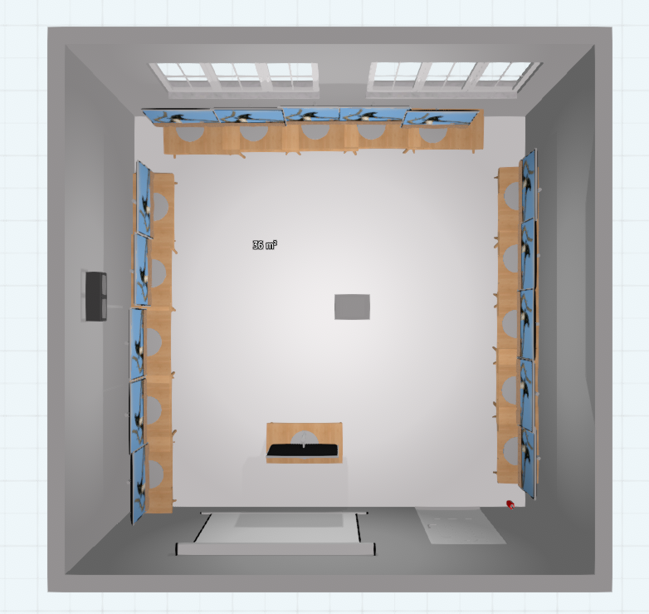
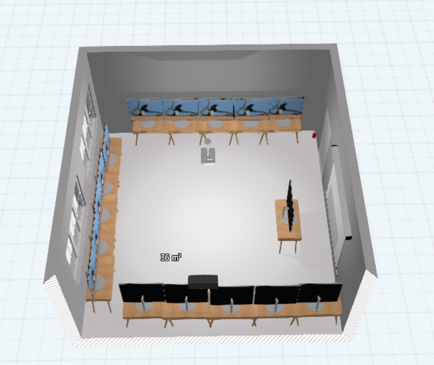
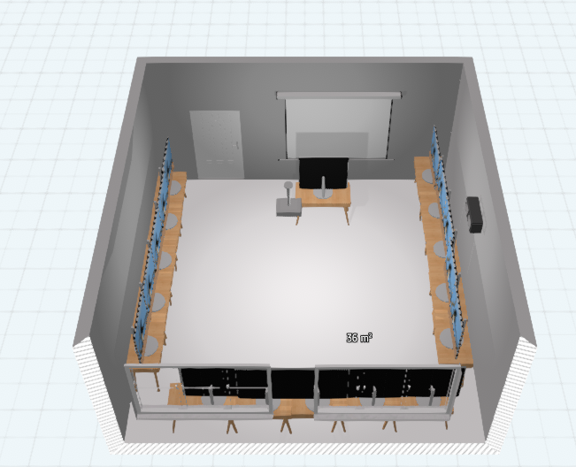

Zestawienie ilości materiałów:
Będziemy potrzebowali 9 podwójnych gniazdek internetowych
115 metrów kabla
Routera
Switcha 24 pinowego
Serwera
Szafy
Oznaczeń na kable
Korytek
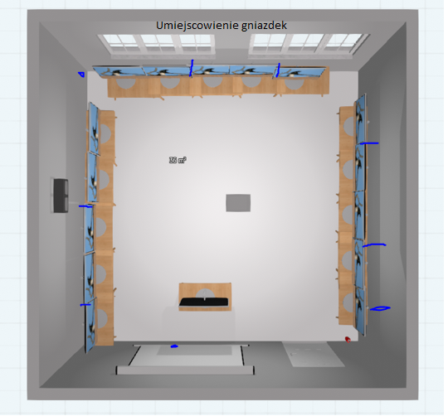
Kosztorys :
Nazwa | Cena brutto za 1 sztuke/metr | Ilość | Koszt
Kabel typu skrętka - FTP | 5,10 zł | 115 | 586,50 zł
Podwójne gniazdo internetowe | 9,90 zł | 9 | 89,10 zł
Router | 215,00 zł | 1 | 215,00 zł
Switch 24 piniowy | 150,00 zł | 1 | 150,00 zł
Serwer backupowy | 365,00 zł | 1 | 365,00 zł
Szafa | 100,00 zł | 1 | 100,00 zł
Oznaczenie na kable | 15,20 zł | 1 | 15,20 zł
Korytko 25x16 2m | 3,10 zł | 115 | 356,50 zł
Roboczo godzina | 40,00 zł | 16 | 640,00 zł
Razem |  |  | 2 517,30 zł

